A kisvállalkozásoknak létfeltétel az online jelenlét
Egyedülálló kutatást publikált a Telekom arról, milyen digitális elvárásai vannak az embereknek
Aki nincs az interneten, vagy akinek a webes felülete nem rendelkezik a szükséges funkciókkal, az láthatatlan. Az Ipsos által, a Telekom megbízásából készített friss, országos, reprezentatív vizsgálatának1 eredménye is ezt erősíti meg: a digitális felületeken való jelenlét ma már nem választás kérdése, hanem létfeltétel egy vállalkozás számára.
Az online jelenlét néhány év alatt kiemelt versenyképességi tényezővé vált a vállalkozások esetében, miközben a BellResearch2 2024-es kutatása szerint a 10 fő alatti cégek alig több mint egyharmada rendelkezik honlappal és a mikrovállalkozásokat, valamint a teljes KKV szektort együtt nézve sem éri el a 40%-ot. A kutatás szerint a ’lakás- vagy kert felújítás, karbantartás’, illetve az ’autó-, gépjármű szereléssel’ foglalkozó KKV vállalkozások több, mint 40%-a használ weboldalt. Míg a kereskedelemben, valamint a ’jogi- vagy pénzügyi szolgáltatások terén’ a weboldalak jelenléte a vállalkozások működésében inkább az átlagos 40% alatti. A cégek digitalizációjának előre mozdításához viszont annak a megértése is fontos, hogy milyen okok húzódnak a mögött, hogy a vállalkozások egy része nem él a weboldal lehetőségével. Az imént említett négy vállalati szegmens pedig azért is érdekes, mert az ottani cégek esetében jelentős, 30 %-os azok aránya, akik a weboldal kialakítás vagy fenntartás drágaságára, illetve emberi erőforrás, kompetencia hiányára hivatkoztak. Szinte az összes iparági szegmensben, minden második vállalkozás úgy gondolja, hogy „az ügyfeleik nem igénylik” – ez alól kivételt a ’szállás, utazás, szórakozás’ és az egészségügy jelent.
Ezzel a többségi vállalkozói attitűddel ellentétes képet mutat be a Telekom megbízásából készült friss Ipsos kutatás eredménye. A Telekom korábbi, 2020-as kutatása3 óta eltelt fél évtized alatt gyökeresen átalakult, hogy hogyan keresünk szakembert, üzletet, kisvállalkozást. Öt éve még döntően (61%-os aránnyal) a családtagok-barátok ajánlásai alapján döntöttünk, mára 89%-os említéssel az internet került az első helyre, rokonaink és az ismerőseink már csak a második legfontosabb tájékozódási pontnak számítanak, a harmadik hely pedig a közösségi médiáé. Azaz, bár a legtöbben többféle csatornán is keresnek kisvállalkozást, 10-ből 7-en a legjellemzőbb módon ma már az interneten teszik ezt.
AZ ONLINE JELENLÉT BIZALMI KÉRDÉSSÉ VÁLT
A felmérés eredménye egyértelmű irányt mutat: a vállalkozások számára az online jelenlét immár nem választható opció, hanem stratégiai szükséglet. A kisebb vállalkozások digitális tuningja, régóta kiemelt célja a Telekomnak – ezért is csatlakozott partnerként a KKV-k digitális fejlődését segítő Demján Sándor „Minden vállalkozásnak legyen saját honlapja” Programhoz, amely a teljes hazai gazdaság digitális átalakulását felgyorsíthatja.
A megkérdezettek kétharmada (Budapesten a háromnegyede) nem bízik meg olyan vállalkozásban, amelyről nem talál visszajelzést a neten, és a többség (56%) szereti, ha az ügylet – vásárlás, megrendelés, időpontfoglalás – teljes folyamatát online intézheti. A válaszadók 44%-a azt is fontosnak tartja, hogy a vállalkozás, amelyiknek bizalmat szavaz, fent legyen valamelyik közösségi média oldalon.
Az online jelenléttel kapcsolatos vásárlói igények fontossági sorrendben: árak megjelenítése, óradíj, gyors válaszadás, értékelések feltüntetése, kedvezmények, akciók, nyitvatartás, a telefonszámon kívül más elérhetőség, illetve időpontfoglalás tartozik a legfontosabbak közé. Főként a fiatal válaszadók emelték ki: fontos, hogy az adott honlap ott legyen az első keresési találatok között – ami a keresőoptimalizálás jelentőségére hívja fel a figyelmet.
A Telekom kutatása tíz foglalkozási, tevékenységi kör szintjén külön is megvizsgálta és összehasonlította az elvárásokat. Ezekből az adatokból egy áttekinthető, a legtöbb vállalkozás számára gyakorlati értéket hordozó tudásbázist hozott létre a szolgáltató, amit a Telekom Hello Biznisz platformon oszt most meg az érdeklődő, digitális előrelépést tervező vállalkozásokkal ( https://hellobiznisz.telekom.hu/digitalis-elvarasok-nyomaban).
MIRE KERESÜNK A LEGGYAKRABBAN?
Online kereskedelem, egészségügyi szolgáltatások, vendéglátás, utazás, szakemberek – erre keresünk a leggyakrabban. Ügyvédeket, jogászokat elsősorban honlapokon keresünk, a sport, az oktatás és a vendéglátás esetében viszont inkább a közösségi média az alapértelmezett keresőcsatorna. A Telekom kutatása megmutatta azt is, hogy a sport-fitnesz szolgáltatásoknál a Tiktok is egyre inkább megkerülhetetlenné válik. A szépségápolási vagy a vendéglátási szolgáltatások ügyfeleit a legkönnyebben a közösségi médián keresztül lehet elérni.
A közösségi média felületeken a legtöbben termékre, szolgáltatásra vagy az adott vállalkozásokkal kapcsolatos véleményekre keresnek, ezért a közösségimédia-jelenléttel kapcsolatban az első számú elvárás a hitelesség, amibe a negatív kommentek felvállalása is beletartozik (85%). A naprakész információközlés (84%) és a gyors válaszadás (82%) itt is alapkövetelmény, a közvetlen, barátságos stílus (77%) pedig még az értékelések feltüntetésénél (76%) is lényegesebb. A legkedveltebb formátum – az írott szöveget messze megelőzve – a kép és a videó.
Ennek fényében érdekes, hogy a BellResearch 2024-ben készült kutatására épülő elemzés4 szerint a mikro- és közepes méretű vállalkozásoknak mintegy 44%-a rendelkezik profillal valamelyik közösségi oldalon. Ez az esetek döntő részében a Facebook-ot jelenti, de a vállalkozások mintegy 10%-a az Instagramon is jelen van. A digitalizáció, az online térben való működés egy következő szintjét jelenti, ha a cégek értékesítettek-e az elmúlt 12 hónapban bármilyen terméket vagy szolgáltatást online felületen keresztül, vagy tervezik ezt a következő egy évben. A kutatás szerint a KKV-k kevesebb mint 10%-a értékesített így online tavaly és hozzávetőleg ugyanekkora részük ezt még csak idénre tervezi. Ez a két érték pedig együttesen sem éri el a 20%-ot átlagosan. A vendéglátás, a ’szállás, utazás, szórakozás’ messze kiemelkedően teljesít az online értékesítésben, a kereskedelem, az autó- és egyéb gépszerelés az átlagot hozza, míg a ’lakás-, kert felújítás’ vagy a ’jogi- és pénzügyi szolgáltatások’ kevésbé élnek a kibertérben való eladási lehetőségekkel, de ezen a területen a kutatási adatok alapján rövid időn belül szintlépés várható.
„Öt éve még elegendő volt egy statikus honlap, ma jól működő funkciók, mint az időpontfoglalás, értékelés, ügyfélszolgálat is az alapvető igények közé tartoznak. A „Minden vállalkozásnak legyen saját honlapja” program keretében nyújtott digitalizációs csomagjaink logikus folytatásai annak a sok éve megkezdett következetes munkának, amelyet a vállalkozások digitális fejlesztése terén végzünk. Fontos, hogy ne csak az érintett vállalkozások lehetőségeit, de a potenciális ügyfélkörük elvárásait is megismerjük. A részletesen felmért ügyféligények alapján olyan digitális tuning megoldásokkal érkezünk, amelyekkel érdemben javíthatunk a vállalkozók online jelenlétén: lépésről lépésre fejleszthetik vállalkozásukat, hogy előre vigyék az országot” – hangsúlyozta Sipos Tamás, a Magyar Telekom kis- és középvállalkozások szegmensének vezetője.
A vállalkozások számára a Telekom a „Minden vállalkozásnak legyen saját honlapja” Program nyújtotta lehetőségekkel is segít a digitális előrelépésben. A pályázó cégek gyakorlati segítséget kapnak a weboldal és a közösségi média felületek arculati és tartalomfejlesztéséhez, a kibervédelmi, illetve az internetes értékesítést támogató szolgáltatások igénybevételéhez, vissza nem térítendő állami támogatással.
A szolgáltató a vállalkozások fejlesztésébe azt az egyedülállóan részletes ismeretanyagot is beépíti, amelyet a mostani kutatás, illetve a Telekom Hello Biznisz platform működtetése során felhalmozott.
1 IPSOS - Lakossági digitalizációs elvárások a KKV-k online jelenlétével kapcsolatban kutatás a Telekom megbízásából, 2025 február2 BellResearch – Üzleti ICT keresleti kutatás a Telekom megbízásából, 2024 szeptember-december3 NRC – A KKV-k digitalizációja Magyarországon, 2020 szeptember4 BellResearch – Magyar Infokommunikációs Jelentés, 2024 alapján a Telekom számára készült elemzése
Sajtókapcsolat:
- sajto@telekom.hu
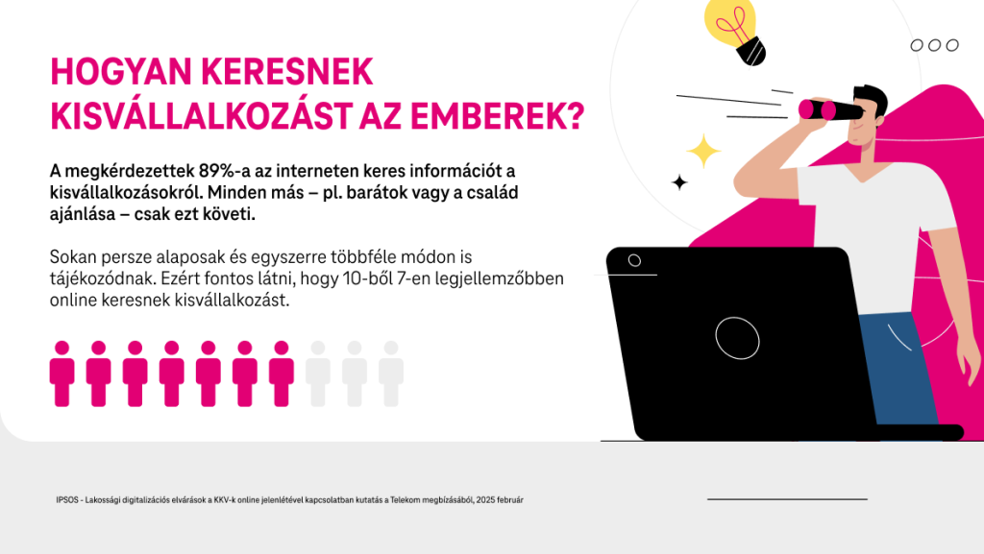 | © Telekom
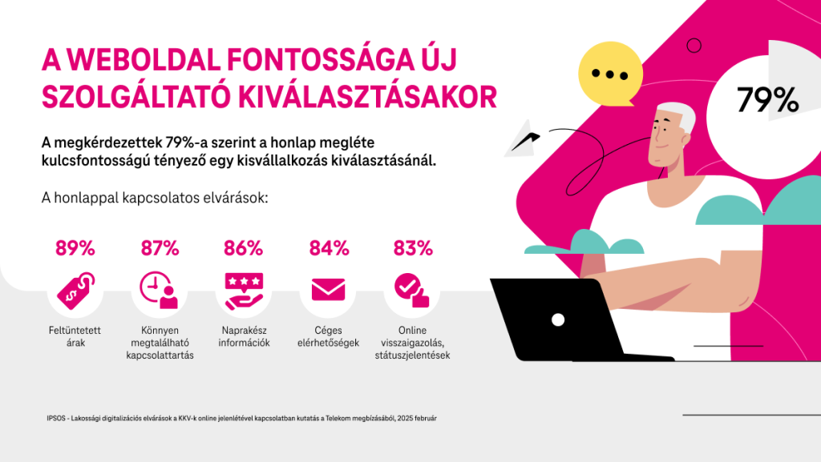 | © Telekom
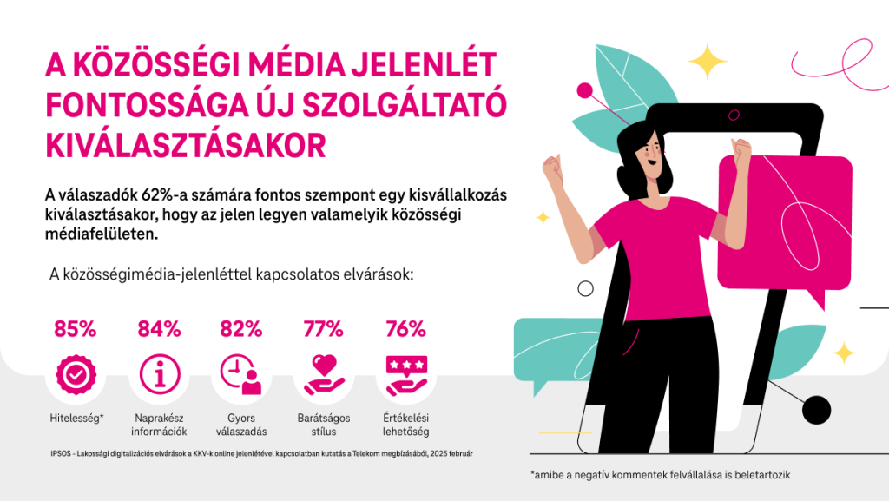 | © Telekom
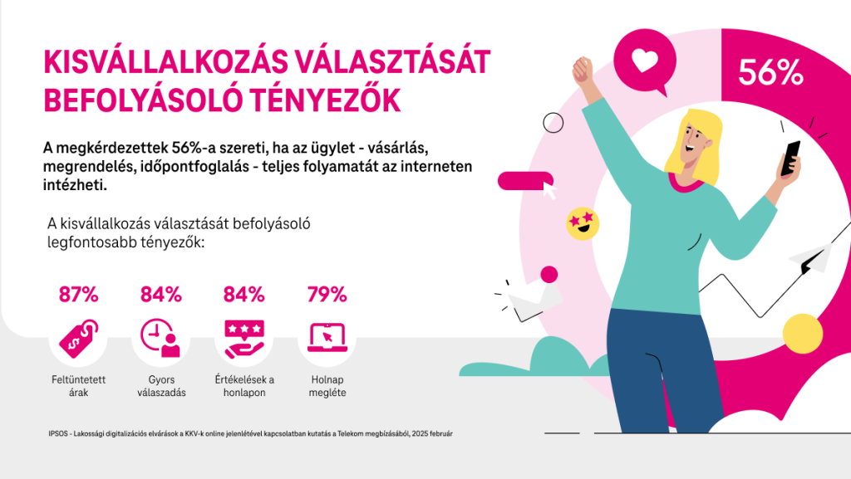 | © Telekom
Eredeti tartalom: Magyar Telekom Nyrt.
Továbbította: Helló Sajtó! Üzleti Sajtószolgálat
Ez a sajtóközlemény a következő linken érhető el:

